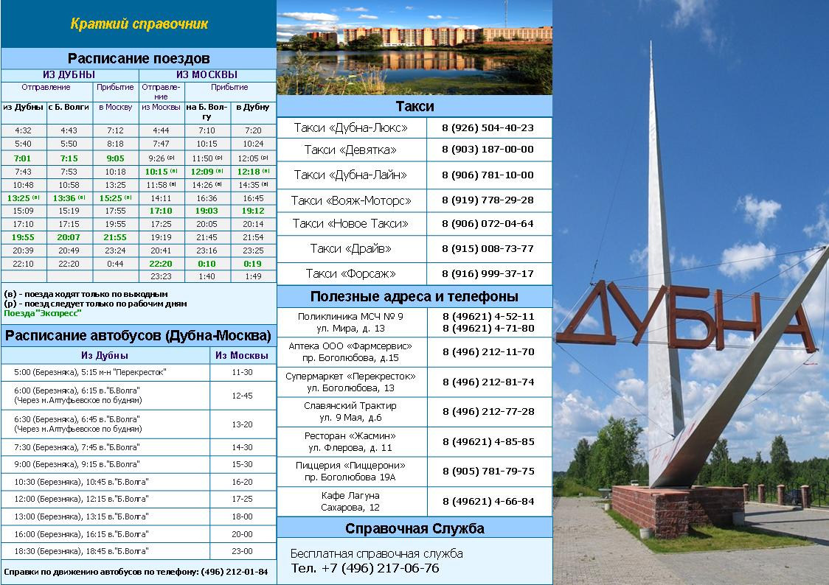
До места проведения конференции участники могут доехать из г. Москва:
- на электропоезде или поезде повышенной комфортности типа «Экспресс»: стоимость проезда составляет от 200 до 300 рублей; время в пути – 2,5 часа; билеты приобретаются за 30 минут до отправления в г. Москва в здании Савеловского вокзала, расположенного на станции метро Савеловская (выход к Савеловскому вокзалу).
- на автобусе «Москва – Дубна» или «Москва – Дубна – Кимры»: стоимость проезда составит от 250 рублей (без льгот); время в пути – 2,5 – 3 часа; билеты приобретаются за 20 – 30 минут до отправления в г. Москва около Савеловского вокзала (стоянка автобусов расположена справа от входа в здании Савеловского вокзала, если стоять лицом к входу).
- на такси от любого места прибытия в г. Москва: стоимость от 2 000 рублей; время в пути 2 – 2,5 часа, заказ такси в г. Дубна не менее чем за 1 сутки по телефонам: +7(903)187-00-00;+7(926)115-11-15;+7(917)567-89-33;+7(919)778-29-28.
Участники Научной школы могут дополнительно воспользоваться услугами городского такси по телефонам: +7(962)914-43-53; +7(926)470-00-70; +7(903)201-66-67.

